

VERSÃO 0.1 SETEMBRO DE 2018

Documento de especificação de requisitos

## Disciplina

Engenharia de Software

## Equipa

NewsFinder [PL3]

## Data

01.10.2018

Versão 0.2

# Tabela de versões

|  |  |  |  |
| --- | --- | --- | --- |
| Versão | Data de alteração | Validação | Descrição |
| 0.1 | 28-09-18 | Elaborado por: Georgiana  Corduneanu | Primeira versão dos requisitos da  sprint 1. |
| 0.2 | 01-10-18 | Elaborado por: Marta Viana, Rita  Wolters | Adição dos casos de uso |

Índice

1. Ficha Técnica 4
   1. Equipa responsável pela elaboração 4
   2. Informações 4
2. Introdução 5

2.1 Visão geral deste documento 5

1. Descrição geral do sistema 6
   1. Tipos de utilizadores (Sprint 2) 6
2. Requisitos funcionais 7
   1. Registo 7
   2. Login 8
   3. Recuperação da palavra passe 9
   4. Perfil 10
   5. Feed de Notícias 12
3. Requisitos não funcionais 13
4. Descrição da interface com o usuário 14
   1. Ecrã inicial 14
   2. Registo 14
   3. Login 15
   4. Recuperação da palavra passe 16
   5. Perfil 16

6.5.Feed de notícias 17

# Ficha Técnica

* 1. EQUIPA RESPONSÁVEL PELA ELABORAÇÃO

## Pedro Gonçalves– Gestor de Projeto, Coordenador

* + - Rita Nóbrega – Gestor de Projeto

## Marta Viana - Requisitos, Coordenador

* + - Rita Wolters – Requisitos
    - Pedro Cruz – Requisitos
    - Georgiana Corduneanu – Requisitos

## Damião Sant0s – Implementação, Coordenador

* + - Tomás Martins – Implementação
    - José Cavaleiro – Implementação

## André Rocha – Testes, Coordenador

* + - Georgiana Corduneanu – Testes

## Marisa Espinheira – Qualidade, Coordenador

* + - Rita Nóbrega – Qualidade

## Carlos Diogo – Ambiente, Coordenador

* + - Alexandre Ferreira – Ambiente
  1. INFORMAÇÕES

Dúvidas, críticas e sugestões devem ser encaminhadas por escrito para o seguinte endereço eletrónico:

[newsfinder18@gmail.com](mailto:newsfinder18@gmail.com)

Recomendamos que o assunto seja identificado com o título desta obra. Alertamos ainda a importância de se identificar o endereço e o nome completos do remetente para que seja possível o envio de respostas.

# Introdução

Este documento apresenta os requisitos de um Sistema de Informação designado NewsFinder. Pretende servir de suporte ao trabalho dos investigadores da Universidade de Coimbra, ainda que a sua aplicabilidade seja universal, e seja desenhado nesse pressuposto.

− Este documento deve evoluir mediante as reuniões com o cliente e o avançar das sprints para o produto final.

* 1. VISÃO GERAL DESTE DOCUMENTO

Esta introdução fornece as informações necessárias para fazer um bom uso deste documento, explicitando os seus objetivos e as convenções que foram adotadas no texto. As demais secções apresentam especificações do sistema NewsFinder e estão organizadas como descrito abaixo.

* + - **Secção 3** – Descrição geral do sistema: apresenta uma visão geral do sistema, caracterizando qual é o escopo e descrevendo seus usuários.
    - **Secção 4** – Requisitos funcionais com casos de uso: especifica todos os requisitos funcionais do sistema para o Sprint 1, descrevendo o fluxo de eventos, entradas e saídas de cada caso de uso a ser implementado.
    - **Secção 5** – Requisitos não funcionais: especifica todos os requisitos não funcionais do sistema até ao sprint 1, divididos em requisitos de usabilidade, confiabilidade, desempenho, segurança, distribuição, adequação a padrões e requisitos de hardware e software.
    - **Secção 6** – Descrição da interface com o usuário: apresenta desenhos, figuras ou rascunhos de tela do sistema.

# Descrição geral do sistema

− A plataforma Infor.Investigador é intencionalmente uma solução móvel, que acompanha os investigadores no seu dia-a-dia, ajudando-os na sua atividade de investigação.

* 1. TIPOS DE UTILIZADORES (SPRINT 2)

Nesta secção apresentamos os perfis de utilizadores, ou seja, os atores que o utilizam. A relevância desta definição advém de que todas as funcionalidades têm de ser relacionadas com o ator que a utiliza.

# Requisitos funcionais

Para facilitar a visualização desta secção, os requisitos serão agrupados em subsecções.

* 1. REGISTO

|  |  |
| --- | --- |
| ID | REQ1 |
| Descrição | Criação da conta de utilizador e personalização do perfil |
| Pré condições | Não existe |
| Estado final após sucesso | Criação de uma nova conta e reencaminhamento para o feed |
| Actor | Investigador |

|  |  |
| --- | --- |
| Caso de sucesso | |
| Passos | 1. Ator acede à página de criação de conta; 2. Ator preenche de forma válida todos os campos existentes (name, second name, e-mail, password, confirmação de password); 3. Reencaminhamento para página de personalizar o perfil; 4. Ator preenche de forma válida todos os campos: profile photo (upload), ORCID, affiliation, research unit, interests; 5. Reencaminhamento para o feed de notícias. |

|  |  |
| --- | --- |
| Caso de excepção | |
| Passo 1  Ator acede à página de criação de conta | 1. Página indisponível: Página não se encontra disponível; |
| Passo 2  Ator insere os dados | 1. Preenchimento de campos vazios: Todos os campos têm que ser preenchidos; |
| Passo 1: | 1. Email inválido: |
| Actor insere email | Mensagem a dizer que o email é |
|  | inválido (ter em consideração formato |
|  | do email) |
| Passo 2: | 1. Password inválida: |
| Actor insere password | Mensagem a dizer que a password é |
|  | inválida (tem que ter mais de 7 |
|  | caracteres) |
| Passo 1  Ator acede à página de personalização de perfil | Página indisponível:  Página não se encontra disponível; |

* 1. LOGIN

|  |  |
| --- | --- |
| ID | REQ2 |
| Descrição | O utilizador quer aceder à conta |
| Pré condições | O utilizador ter conta pessoal (REQ1) |
| Estado final após sucesso | Feed de notícias |
| Actor | Investigador |

|  |  |
| --- | --- |
| Caso de sucesso | |
| Passos | 1. Ator preenche de forma válida todos os campos existentes (e- mail, password); 2. ator confirma os dados; |

|  |  |
| --- | --- |
|  | 3. Ator acede ao feed |

|  |  |
| --- | --- |
| Caso de excepção | |
| Passo 1  Ator acede à página de log in | 2. Página indisponível: Página não se encontra disponível; |
| Passo 2  Ator insere os dados | 1. Preenchimento de campos vazios: Todos os campos têm que ser preenchidos; |
| Passo 3:  Actor insere email | 1. Email inválido:  Mensagem a dizer que o email é  inválido |
| Passo 4:  Actor insere password | 1. Password inválida:  Mensagem a dizer que a password é  inválida |
| Passo 5:  Actor confirma os dados | 1. Password não corresponde com o email (ou vice-versa):  Mensagem a informar que o email ou a password inserida não se correspondem. |
| Passo 6:  Actor acede ao feed | 1. Actor não consegue aceder ao feed é questionado se quer recuperar as suas credenciais. |

* 1. RECUPERAÇÃO DA PALAVRA PASSE

|  |  |
| --- | --- |
| ID | REQ3 |
| Descrição | O utilizador quer aceder à conta mas não se lembra da palavra-passe |
| Pré condições | O utilizador ter conta pessoal (REQ1) |

|  |  |
| --- | --- |
| Estado final após sucesso | Página “Log In” |
| Actor | Investigador |

|  |  |
| --- | --- |
| Caso de sucesso | |
| Passos | 1. Ator tenta entrar na sua conta e não consegue 2. Aparece um pop-up a dizer   “Wrong password”   1. Ator clica em “Recover password” 2. Aparece uma página onde o ator preenche no campo o e- mail e clica em enviar. 3. O ator acede à sua conta e- mail onde terá um mail com a nova palavra-passe. |

|  |  |
| --- | --- |
| Caso de excepção | |
| Passo 3  Ator acede à página de log in | 1. Página indisponível: Página não se encontra disponível; |
| Passo 4  Ator insere os dados | 1. Preenchimento de campos vazios: Todos os campos têm que ser preenchidos; |
| Passo 4  Actor insere email | 1. Email inválido:  Mensagem a dizer que o email é  inválido |

* 1. PERFIL

|  |  |
| --- | --- |
| ID | REQ 4 |

|  |  |
| --- | --- |
| Descrição | O utilizador pretende visualizar o seu perfil do utilizador |
| Pré condições | O utilizador ter conta pessoal (REQ1) |
| Estado final após sucesso | Perfil do utilizador |
| Actor | Investigador |

|  |  |
| --- | --- |
| Caso de sucesso | |
| Passos | 1. Ator pretende visualizar o seu perfil; 2. Ator carrega no “profile” no   menu;   1. Ator visualiza todos os campos: profile photo, complete name, ORCID, affiliation, research unit, interests; |

|  |  |
| --- | --- |
| Caso de excepção | |
| Passo 1  Ator acede à página do perfil | Página indisponível: Página não se encontra disponível; |
| Passo 2  Ator visualiza name | 1. Actor não consegue visualizar name completo ou está errado; |
| Passo 3  Ator visualiza profile photo | 1. Actor não consegue visualizar profile photo ou está errada; |
| Passo 4  Ator visualiza ORCID | 1. Actor não consegue visualizar ORCID ou está errado; |
| Passo 5  Ator visualiza affiliation | 1. Actor não consegue visualizar affiliation ou está errada; |
| Passo 6  Ator visualiza research unit | 1. Actor não consegue visualizar research unit ou está errada; |
| Passo 7 | 1. Actor não consegue visualizar |

|  |  |
| --- | --- |
| Ator visualiza interests | interests ou estão errados; |

* 1. FEED DE NOTÍCIAS

Para além do perfil o utilizador terá um feed de notícias.

|  |  |
| --- | --- |
| ID | REQ 5 |
| Descrição | Feed de notícias aleatório |
| Pré condições | O utilizador ter iniciado sessão (REQ2) |
| Estado final após sucesso | Feed de notícias |
| Actor | Investigador |

|  |  |
| --- | --- |
| Caso de sucesso | |
| Passos | 1. Assim que o ator entra na página aparece um feed de notícias aleatórias |

|  |  |
| --- | --- |
| Caso de excepção | |
| Passo 1  Ator acede à página do perfil | 1. Página indisponível: Página não se encontra disponível; |
| Passo 2  Ator visualiza notícias | 1. Ator não consegue visualizar notícias;; |

# Requisitos não funcionais

Para facilitar a visualização desta secção, os requisitos serão agrupados em subsecções.

# Descrição da interface com o usuário

Aqui serão apresentados desenhos das telas do sistema necessários ou convenientes para esclarecer os requisitos dos sistema. Para facilitar a visualização desta secção, as imagens serão agrupados em subsecções tendo o requisito como título.

* 1. ECRÃ INICIAL



* 1. REGISTO

## [Requisito – 01 ]

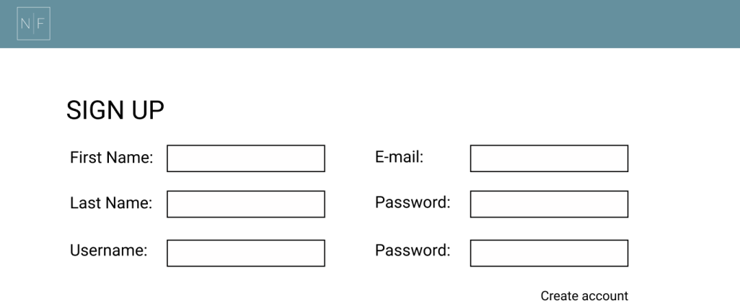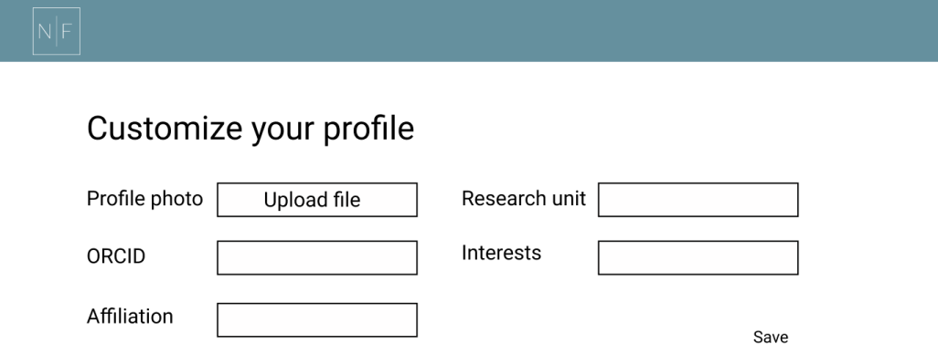

* 1. LOGIN

## [Requisito – 02]

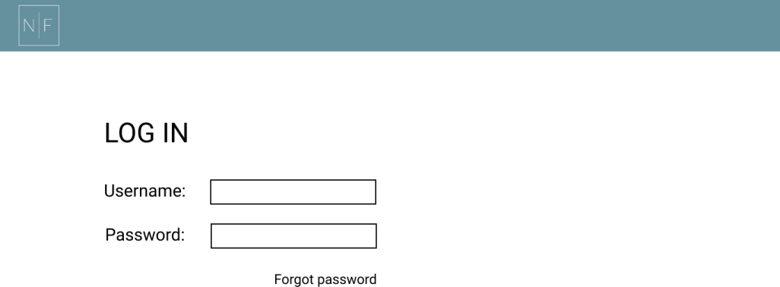

* 1. RECUPERAÇÃO DA PALAVRA PASSE

## [Requisito – 03]

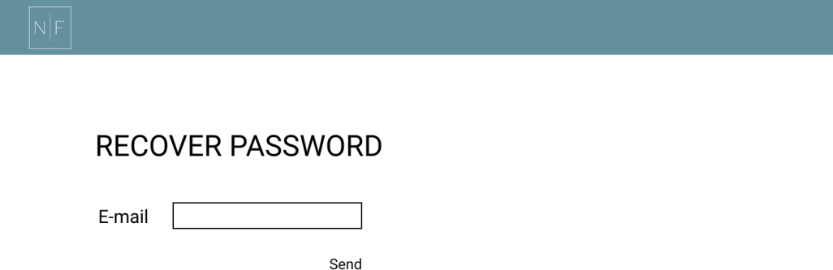

* 1. PERFIL

## [Requisito – 04 ]

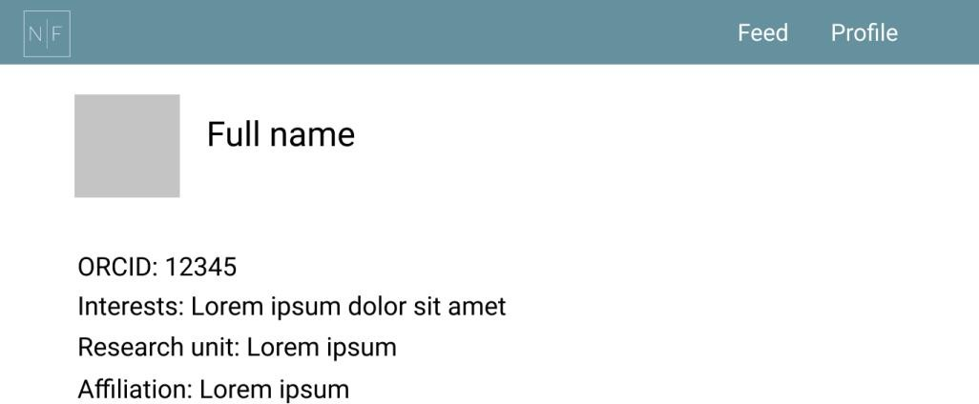

* 1. FEED DE NOTÍCIAS

## [Requisito – 05 ]

